1.SORU Midede sadece proteinleri sindirir neden mide kendiside protein yapılı olmasına rağmen neden kendini sindirmediğinin sebebe nedir yazınız?

2.SORU Mekanik sindirim ve kimyasal sindirimin tanımını yapınız?

3.SORU Hipofiz bezinde üretilen hormonları ve görevlerini beş madde yazınız?

4-)SORU

5-)SORU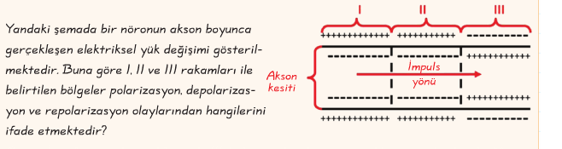

6-)SORU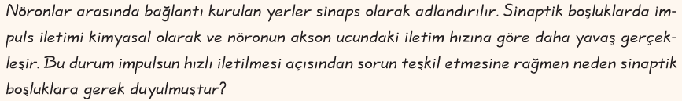7.SORU Solunum tepkimelerinde oluşan hangi bileşik hücrenin oksijenli solunum yaptığının kanıtıdır yazınız?

8-)SORU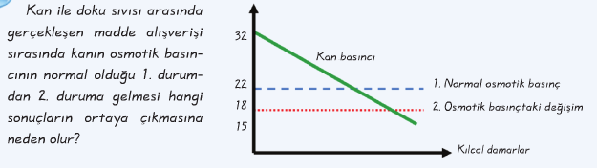

9-)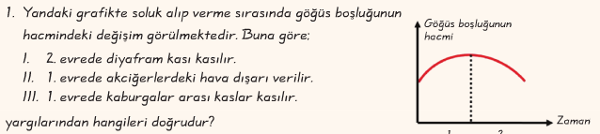

10-)SORU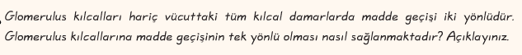

NOT BAREMİ HER SORUNUN DOĞRU CEVABI 10 PUAN DEĞERİNDEDİR BAŞARILAR

